Hody hody doprovody Velikonoce už jsou tady
…maminko a tatínku, věnuj se mi chvilinku …
Pondělí-29.3.2021
Povídání s rodiči:
- Povídání si o tom, co bylo za úkoly minulý týden.
- Opakování zvířátek a mláďátek. Rozdělení zvířat na domácí (kočka, pes, …) a zvířata, které najdeme na statku (prase, kráva, ovce, koza, ...)
- Povídání si o svátku jara – Velikonoce. Vysvětlíme dětem dle vlastních slov, jejich duchovní rozměr spojený s ukřižováním a následným zmrtvýchvstáním Krista. Velikonocům předchází období 6 postních nedělí. Nám ale stačí vědět o týdnu před Velikonoci (modré pondělí, žluté úterý–v chalupách se uklízelo, škaredá středa –nikdo se nesměl na nikoho mračit, aby se nemračil po celý rok. zelený čtvrtek – připravuje se jídlo ze zelené zeleniny nebo bylin / špenát, kopřivy /, abychom byli zdrávi po celý rok. Velký pátek – ráno se chodilo umýt do potoka, země se otevírá a vydává své poklady. Je to den Kristova ukřižování. Bílá sobota – připravovaly se velikonoční mazance, beránky. V noci ze soboty na neděli Kristus vstal z mrtvých. Proto se říká Velká noc / podle ní se nazývají Velikonoce / Velikonoční neděle / Boží hod velikonoční/ - tento den vrcholí velikonoční svátky, peče se nádivka. Velikonoční pondělí – chodí se na koledu s ozdobenými pomlázkami.
Nácvik básně
Pracovní list – příloha č. 1
Rozcvič si pořádně ruku, jakou kreslíš (Jakáže to je? Pravá nebo levá? – urči) Vezmi si tužku a pořádně obtáhni vajíčka, klidně několikrát dokola, ať máš uvolněné zápěstí. Pak zkus změnu a udělat – obtáhnout košík.

Úterý-30.3.2021
Povídání s rodiči:
- Povídání si o zvycích a tradicích Velikonoc (peče se beránek, plete se pomlázka (proč?), barví se vajíčka (co se s nimi pak dělá?), velikonoční osení (travička – na co?)), a tak dále.
- Dokážeš vyjmenovat barvy, podle kterých se jmenují dny ve velikonočním týdnu?
- Proč slavíme Velikonoce? Dokážeš to vysvětlit?
- Vytleskej slovo VELIKONOCE, urči počet slabik, začáteční a konečné písmeno a vymysli dalších pět slov na začáteční písmeno.
Hudebka: Velikonoční – text: příloha č. 2
Paní Janička vám ukáže, jak se naučit novou velikonoční písničku.
https://www.youtube.com/watch?v=u7pArIwcBhs

Středa-31.3.2021
Povídání s rodiči:
- Opakování měsíců (vyjmenování)
- Určení měsíce, který máme teď.
- Co znamená slovo kraslice?
- Asociace ke slovu Velikonoce.
- Hledání předmětů kolem sebe na začáteční písmeno P (papír, pastelka, postel, polštář, podlaha, …) a další písmenka (Např. K, H, O, …)
Pracovka: výroba velikonočního věnce z papíru – příloha č. 3
Pomůcky: barevné papíry nebo stačí bílé, které děti pokreslí, lepidlo, nůžky, mašle na ozdobu.
Postup: viz. obrázek – příprava. Zajíčka můžete udělat, ale nemusíte.

Čtvrtek-1.4.2021
Povídání s rodiči:
- Proč kluci chodí koledovat holky? Jak se říká předmětu, kterým kluci koledují?
- Jaký měsíc nám dneska začal, když minulý byl březen?
- Jaký měsíc následuje po dubnu?
- Jak se nazývá mláďátko ovečky? Slepičky? Prasátka a kravičky?
- Jakých 5 živlů máme? (opakování předešlých týdnů)
Pracovní list: Rozbitá vejce – vybarvi vždy stejně dvě půlky vajíčka, která k sobě patří. (příloha č. 4)
Hledání vajíček – schovejte vajíčka (nahraďte ponožkami, plyšáky či papírovými koulemi) po bytě, zahradě. Děti mají za úkol je všechny najít (rozvoj postřehu, orientace)
Pátek-2.4.2021
Povídání s rodiči:
- Co tě tento týden nejvíce bavilo?
- Zopakujte si básničku Kropenatá slepička.
- Jaké tradice se při Velikonocích drží?
- Co znamená slovo kraslice?
- Úkol: jestli budete s rodiči barvit vajíčka, plést pomlázku či péct beránka, určitě se u toho vyfoťte, založte a pošlete.
- Pracovní listy pro volné chvíle naleznete na konci přípravy.
Pracovka: Proužkované vajíčko – příloha č. 5
Postup v příloze, proužky můžete vystřihnout z barevného papíru, balícího papíru či novin.

Příloha č. 1
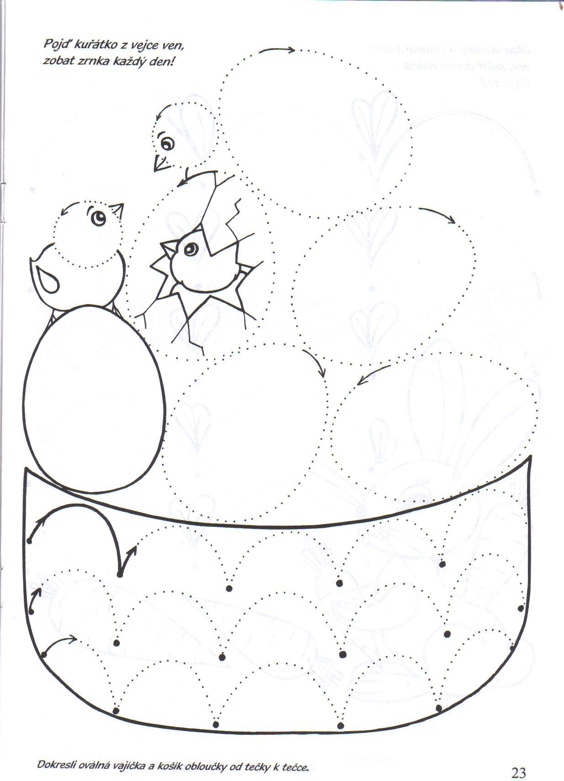
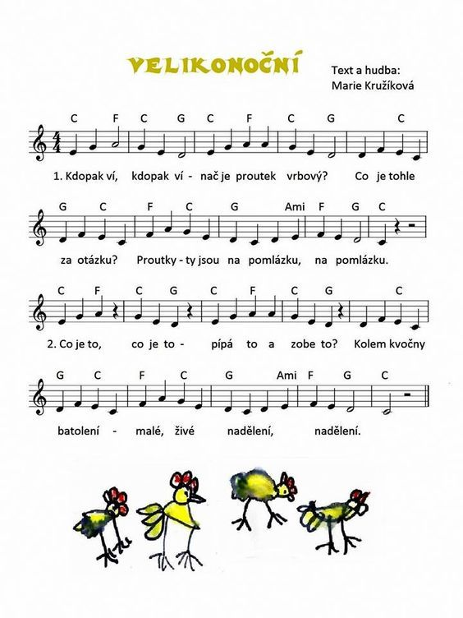
Příloha č. 2
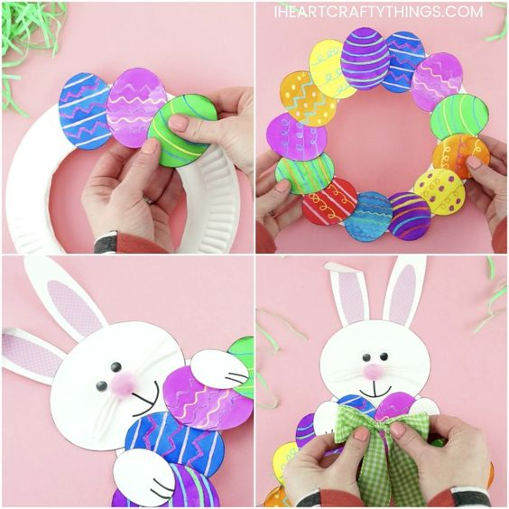
Příloha č. 3
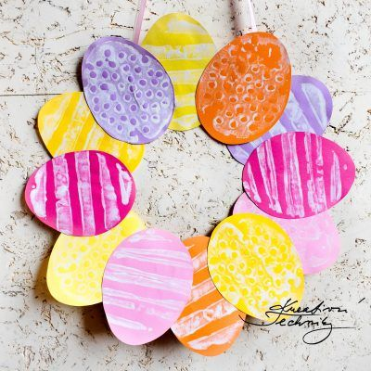
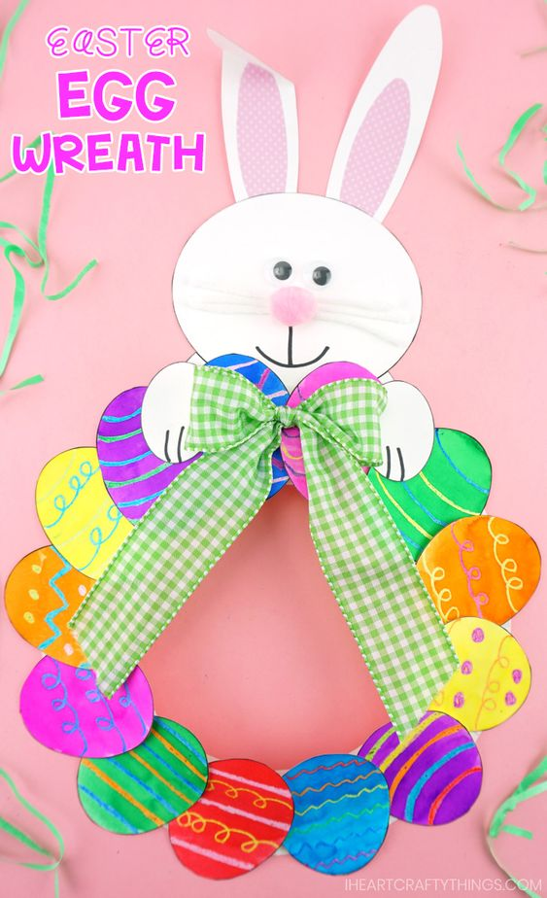

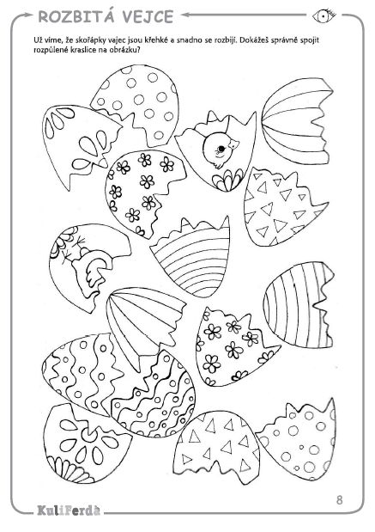
Příloha č. 4
Příloha č. 5
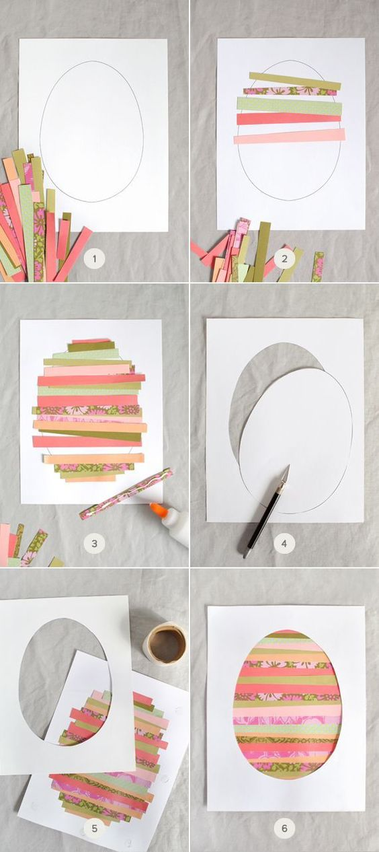

Pracovní listy pro volné chvíle

